贪吃的九头龙

【问题描述】
传说中的九头龙是一种特别贪吃的动物。虽然名字叫“九头龙”，但这只是说它出生的时候有九个头，而在成长的过程中，它有时会长出很多的新头，头的总数会远大于九，当然也会有旧头因衰老而自己脱落。
有一天，有M个脑袋的九头龙看到一棵长有N个果子的果树，喜出望外，恨不得一口把它全部吃掉。可是必须照顾到每个头，因此它需要把N个果子分成M组，每组至少有一个果子，让每个头吃一组。
这M个脑袋中有一个最大，称为“大头”，是众头之首，它要吃掉恰好K个果子，而且K个果子中理所当然地应该包括唯一的一个最大的果子。果子由N-1根树枝连接起来，由于果树是一个整体，因此可以从任意一个果子出发沿着树枝“走到”任何一个其他的果子。
对于每段树枝，如果它所连接的两个果子需要由不同的头来吃掉，那么两个头会共同把树枝弄断而把果子分开；如果这两个果子是由同一个头来吃掉，那么这个头会懒得把它弄断而直接把果子连同树枝一起吃掉。当然，吃树枝并不是很舒服的，因此每段树枝都有一个吃下去的“难受值”，而九头龙的难受值就是所有头吃掉的树枝的“难受值”之和。
九头龙希望它的“难受值”尽量小，你能帮它算算吗？
例如图1所示的例子中，果树包含8个果子，7段树枝，各段树枝的“难受值”标记在了树枝的旁边。九头龙有两个脑袋，大头需要吃掉4个果子，其中必须包含最大的果子。即N=8，M=2，K=4：

最大的果子
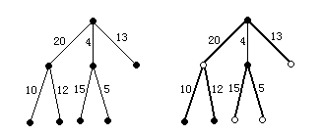
大头吃4个果子，用实心点标识；
小头吃4个果子，用空心点标识；
九头龙的难受值为4，因为图中用细边标记的树枝被大头吃掉了。
图一
图二

图一描述了果树的形态，图二描述了最优策略。
【输入文件】
输入文件dragon.in的第1行包含三个整数N (1≤N≤300)，M (2≤M≤N)，K (1≤K≤N)。 N个果子依次编号1，2，...，N，且最大的果子的编号总是1。第2行到第N行描述了果树的形态，每行包含三个整数a (1≤a≤N)，b (1≤b≤N)，c (0≤c≤10⁵)，表示存在一段难受值为c的树枝连接果子a和果子b。

【输出文件】
输出文件dragon.out仅有一行，包含一个整数，表示在满足“大头”的要求的前提下，九头龙的难受值的最小值。如果无法满足要求，输出-1。

【样例输入】
8 2 4
1 2 20
1 3 4
1 4 13
2 5 10
2 6 12
3 7 15
3 8 5

【样例输出】
4

【样例说明】
该样例对应于题目描述中的例子。

算法分析
按照题意，“大头”必须吃掉k个果子，其余每一组至少吃掉一个果子。显然，k+m-1>n时，要么“大头”吃的果子数小于k，要么有的组未吃到果子。反之，如果k+m-1≤n，九龙头必能按照题意要求吃尽n个果子。由于“大头” 吃的果子数大于1，因此应该让“大头”承受全部“难受值”（直接把果子连同树枝一起吃掉），而其余m-1个“头”采取折断树枝吃果子的策略。问题是“大头”吃树中的哪k个果子，才能使得九龙头的“难受值”最小呢？
- 果树的数据结构
按照题意，果树是一棵多叉树，树节点为果子，边为树枝，最大的果子为树的根。这棵树按照什么方式存储才能方便运算呢。设
g—树的相邻矩阵，其中g[i，j]为树枝（i，j）的“难受值”；
son—首儿子序列，其中son[i]为节点i的第一个儿子的编号；
brother—兄弟序列，其中brother [i]为节点i的下一个兄弟的编号；
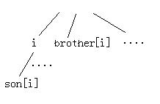
我们采用回溯法计算这两个序列。设v为访问标志序列。其中v[i]为节点i已访问标志。
procedure Make(i：integer)； {建立树结构}
var i：integer；
begin
v[i] ←true；{节点i已访问}
for j←n downto 1 do{搜索与节点i相连且未访问的节点j}
if (not v[j]) and (g[i，j]>=0) then
begin
brother[j] ←son[i]；{计算节点j的兄弟节点和节点i的第一个儿子节点}
son[i] ←j；
Make(j)；{沿节点j递归下去}
end；{then}
end；{make}
- 采用动态程序设计方法计算最小难受值
我们将“大头”吃果子的顺序定义为阶段，从根节点出发，按照由上而下由左而右的顺序计算“难受值”。为了计算的方便，引出一个相关节点集合的概念：节点i的相关节点集合由节点i、节点i的兄弟节点以及它们的子孙组成。
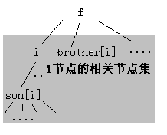
相关节点集合为每一个阶段考虑的出发点，即状态。“大头”面对树枝（f，i），可采取两种策略
策略1：直接把果子f，i连同树枝（f，i）一起吃掉，九龙头的“难受值”增加g[i，f]；
策略2：采取折断树枝吃果子的策略，分两次吃掉f和i，九龙头的“难受值”不变；
显然，在节点i的父节点被吃掉的情况下，“大头”对树枝（f，i）只能采取策略2；在节点i的父节点未被吃掉的情况下，“大头”可以采取策略1。这两种策略即为“大头”面对每一个状态可选择的两个决策。设
h[0][i][j]——在节点i的父节点未被吃掉的情况下，“大头” 吃掉节点i的相关节点集合中的j个果子和节点i的父节点的最小难受值；
h[1][i][j]——在节点i的父节点被吃掉的情况下，“大头”在节点i的相关节点集合中吃掉j个果子的最小难受值；

若m=2：
h[0，i，j]=Min{h[0，son[i]，j-k]+h[0，brother[i]，k]+g[i，f]}，h[1，son[i]，j-k-1]+h[0，brother[i]，k]}
(0≤k≤j)
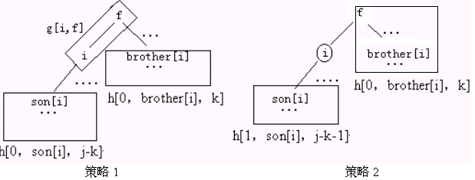

h[1，i，j]=Min{h[0，son[i]，j-k]+h[1，brother[i]，k]，h[1，son[i]，j-k-1]+h[1，brother[i]，k]+g[i，f]}
(0≤k≤j)
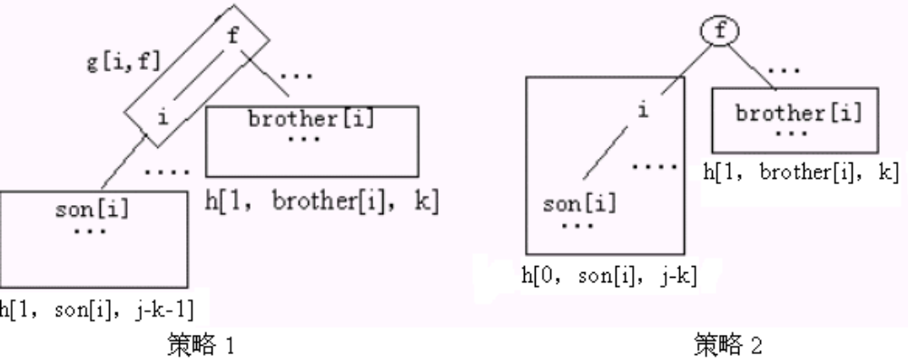

若m>2：
h[0，i，j]=Min{ h[1，son[i]，j-k-1]+h[0，brother[i]，k]，h[0，son[i]，j-k]+h[0，brother[i]，k]} (0≤k≤j)
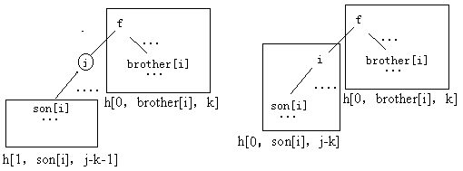
策略2
h[1，i，j]=Min{ h[1，son[i]，j-k-1]+h[0，brother[i]，k]+g[i，f]，h[0，son[i]，j-k]+h[1，brother[i]，k] }
(0≤k≤j )
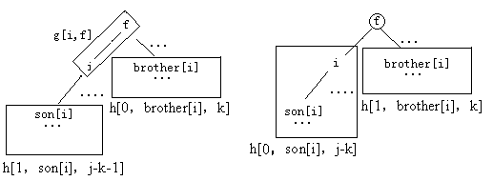
策略1 策略2
由状态转移方程可以看出，要使得“大头”吃掉节点i的相关节点集的“难受值”最小，则“大头”在其子状态（son[i]的相关节点集和brother[i]的相关节点集）的“难受值”也必须最小。为了求得这个最小“难受值”，必须一一枚举“大头”在son[i]的相关节点集和brother[i]的相关节点集吃掉的果子数。“九龙头”问题具备了最优子结构和重叠子问题的特征，应使用动态程序设计方法求解。问题是果树的结构是非线性的，其遍历形式一般为递归，因此我们采用用递归加记录（h数组）的方法计算状态转移方程。
function Get(i，f，k：integer； head：integer)：longint；{输入树枝（i，f），f是否被吃掉的标志head和“大头”需要从i的相关节点子集中需要吃掉的节点数k。计算和返回“大头”吃掉以f为根的子树的最小“难受值”}
var p，q，c，min：longint； j：integer；
begin
if i=0 then {若f是叶节点}
begin
if k=0 then Get←0 else Get←-1； {如果未按照要求吃掉果子，则返回-1}
exit；
end；{then}
if h[head，i，k]<>-1 then {如果满足要求，则返回h[head，i，k]}
begin
Get←h[head，i，k]；
exit；
end；{then}
min←maxlongint； {min初始化}
for j←0 to k do {枚举“大头”需要从brother[i]的相关节点子集吃掉的果子数}
begin
p←Get(brother[i]，f，j，head)；{计算f被吃掉的标志为head ，“大头”从brother[i]的相关节点子集中吃掉j个果子的“难受值”}
if j=k
then q←-1
else q←Get(son[i]，i，k-j-1，1)；{ 计算f被吃掉、“大头”从son[i]的相关节点子集中吃掉k-j-1个果子的“难受值”}
if (p>=0) and (q>=0) then
begin
if head=1 then c←p+q+g[f，i]{若f被吃掉，采用策略1，否则采用采用策略2。计算“难受值”}
else c←p+q；
if c<min then min←c；{若“难受值”目前最小，则记下}
end；{then}
q←Get(son[i]，i，k-j，0)；{ 计算f未吃掉、“大头”从son[i]的相关节点子集中吃掉k-j个果子的“难受值”}
if (p>=0) and (q>=0) then {若“大头”吃两个相关节点子集的“难受值”存在}
begin
if (head=0) and (m=2) {若f未吃掉且仅有两个龙头，则采用策略1；否则采用策略2}
then c←p+q+g[f，i]
else c←p+q；
if c<min then min←c； {若“难受值”目前最小，则记下}
end；{then}
end；{for}
if min=maxlongint {若未求出“难受值”，则返回失败标志-2；否则返回最小“难受值”，并将返回值记入状态转移方程}
then Get←-2
else Get←min；
if min=maxlongint
then h[head，i，k] ←-2
else h[head，i，k] ←min；
end；{ Get }

在保证“九龙头”能够吃掉n个果子的前提（k+m-1≤n）下，先让“大头”吃掉果子1，然后通过递归调用函数Get(son[1]，1，k-1，1)计算“最小“难受值”（即h[1，son[1]，k-1]）。由此得出主程序：
输入果树信息，建立相邻矩阵g；
fillchar(v，sizeof(v)，0)；
Make(1)；
fillchar(h，sizeof(h)，255)； {把h都设为未访问}
if k+m-1>n then ans←-1 else ans←Get(son[1]，1，k-1，1)； {判断是否无解，求出结果}
writeln(ans)； {输出}
由上可见，算法的时间复杂度为O(n³)，空间复杂度为O(n²)，时空效率比较高。

